# 

# charte de labellisation

ENTRE :

Le pôle de compétitivité CAP DIGITAL PARIS REGION, dont le siège social est à Paris (75) – 14 rue Alexandre Parodi 75010 PARIS, représenté par Monsieur Patrick Cocquet, agissant en qualité de Délégué Général.

Ci-après dénommé « CAP DIGITAL »

D’une part

ET :

**[Nom de l’organisme partenaire du projet]**, dont le siège social est à **[Ville]**, **([Département])** – **[Adresse]**, représenté par **[Prénom Nom]**, agissant en qualité de **[statut]**, **[adresse email]**

Ci-après dénommé « **[Nom du partenaire]** »

D’autre part

**Préambule** :

La demande de labellisation du projet Directing Autonomous Digital Actors (DADA), déposé dans le cadre de l’appel à projets **ANR générique 2015** est subordonnée à la signature de cette charte.

Cette charte doit-être complétée et dûment signée par l’ensemble des partenaires du projet (une charte par représentant légal de chaque organisme), en deux exemplaires originaux.

Les chartes devront-être transmises à Cap Digital lors du dépôt du projet pour labellisation en version scannée.

**Article 1 : Engagements de CAP DIGITAL**

Afin d’assurer le bon déroulement du projet, CAP DIGITAL s’engage à :

* Respecter le processus de labellisation décrit dans le Règlement Intérieur (téléchargeable en ligne sur le site web du pôle)[1].
* Si le projet est labellisé, soutenir le projet dans sa demande de financement.
* Si le projet est labellisé et financé, soutenir le projet dans ses phases successives de développement jusqu’à la phase de passage au produit, en particulier vis à vis de l’ingénierie financière et juridique.
* Proposer au chef de projet de participer à une formation/sensibilisation et à toute autre démarche de formation mise en œuvre par le pôle dans l’accompagnement des projets.
* Demander l’accord du porteur du projet pour toute communication sur le projet.
* Publier une description du projet sur le site web de Cap Digital et dans un annuaire des projets.
* Mettre en valeur les résultats du projet pour en faciliter l’exploitation.
* Mettre en relation les membres du projet avec tout organisme ou entreprise marquant un intérêt pour les technologies ou services développés.
* Proposer de présenter le projet à Futur en Seine ou à des événements susceptibles de valoriser le projet et ses membres.

D’autre part, CAP DIGITAL autorise l’utilisation de l’image Cap Digital, y compris le logo Cap Digital, le logo « membre de Cap Digital », le logo « projet Cap Digital », pour toute communication sur le projet et les technologies associées (les outils sont disponibles sur le site web).

**Article 2 : Engagements du** laboratoire SDMCSC **Paris 8**

Afin de faciliter les démarches de CAP DIGITAL, le laboratoire SDMCSC **Paris 8** s’engage à :

* Etre adhérent de Cap Digital ou adhérer au pôle le mois suivant le dépôt du dossier. En cas de projet labellisé par plusieurs Pôles, chaque partenaire du projet doit adhérer à au moins un Pôle de Compétitivité.
* Si le projet est labellisé et reçoit des financements publics (subventions et/ou avances remboursables), la charte de labellisation Cap Digital vous engage :
  + à poursuivre l’adhésion au pôle durant la durée du projet ;
  + s’acquitter de la contribution sur les projets financés telle que définie dans la grille de cotisations et en cas de succès du projet labellisé (subventions et/ou avances remboursables). Cette rémunération finance le service apporté par le pôle durant la phase de montage, d’expertise, de communication et de suivi du projet. Elle est payable une seule fois à la fin de l’année dans laquelle la convention avec le financeur a été signée. Cette rémunération est calculée pour l’ensemble des projets labellisés et financés de l’année et est plafonnée (cf grille de cotisations en annexe, votée en Assemblée Générale). En cas de projet labellisé par plusieurs Pôles, ce paragraphe s’applique pour les partenaires relevant du Pôle Cap Digital, suivant les règles établies entre les pôles.
* Rendre compte du suivi du projet jusqu’à sa terminaison :
  + Mise à jour des données administratives concernant le financement et en particulier les montants des aides et le nom du financeur.
  + A la demande annuelle de Cap Digital, mise à jour des indicateurs du projet demandé par les services de l’état, et en particulier les emplois générés, le nombre de brevets, le nombre de publications.
  + Mise à jour des éléments de présentation du projet sur les sites web de Cap Digital.
  + Envoi de la synthèse du rapport final.
* Associer le pôle et les financeurs pour toute communication autour du projet en les citant et en y joignant leurs logos.

D’autre part, le laboratoire SDMCSC autorise l’utilisation à des fins statistiques ou d’études, de l’ensemble des données du projet transmis au pôle, y compris la proposition initiale que le projet soit ou non labellisé. Le pôle s’engage à ne communiquer que sur des données agrégées sans identification des porteurs, sauf accords explicites.

**Article 3 :**

La présente charte est conclue pour la durée du projet et prend effet à compter du premier dépôt du processus de labellisation (spécifique à l’appel à projet visé) du projet par CAP DIGITAL.

En cas de désaccord relatif à l’interprétation de ladite charte, les parties mettront tout en œuvre pour trouver un accord amiable.

A défaut d’accord amiable, compétence expresse est attribuée aux cours et tribunaux du ressort de la cour d’appel de Paris nonobstant pluralité de défendeurs ou appel en garantie même pour les procédures d’urgence ou les procédures conservatoires, en référé ou par requête.

**Fait à [ville], le [date]**

|  |  |
| --- | --- |
| **Pour CAP DIGITAL**  **Patrick COCQUET**  **Délégué Général** | **Pour Laboratoire Scènes du Monde, Créations, Savoirs Critiques, Université Paris 8**  **Directeur** |

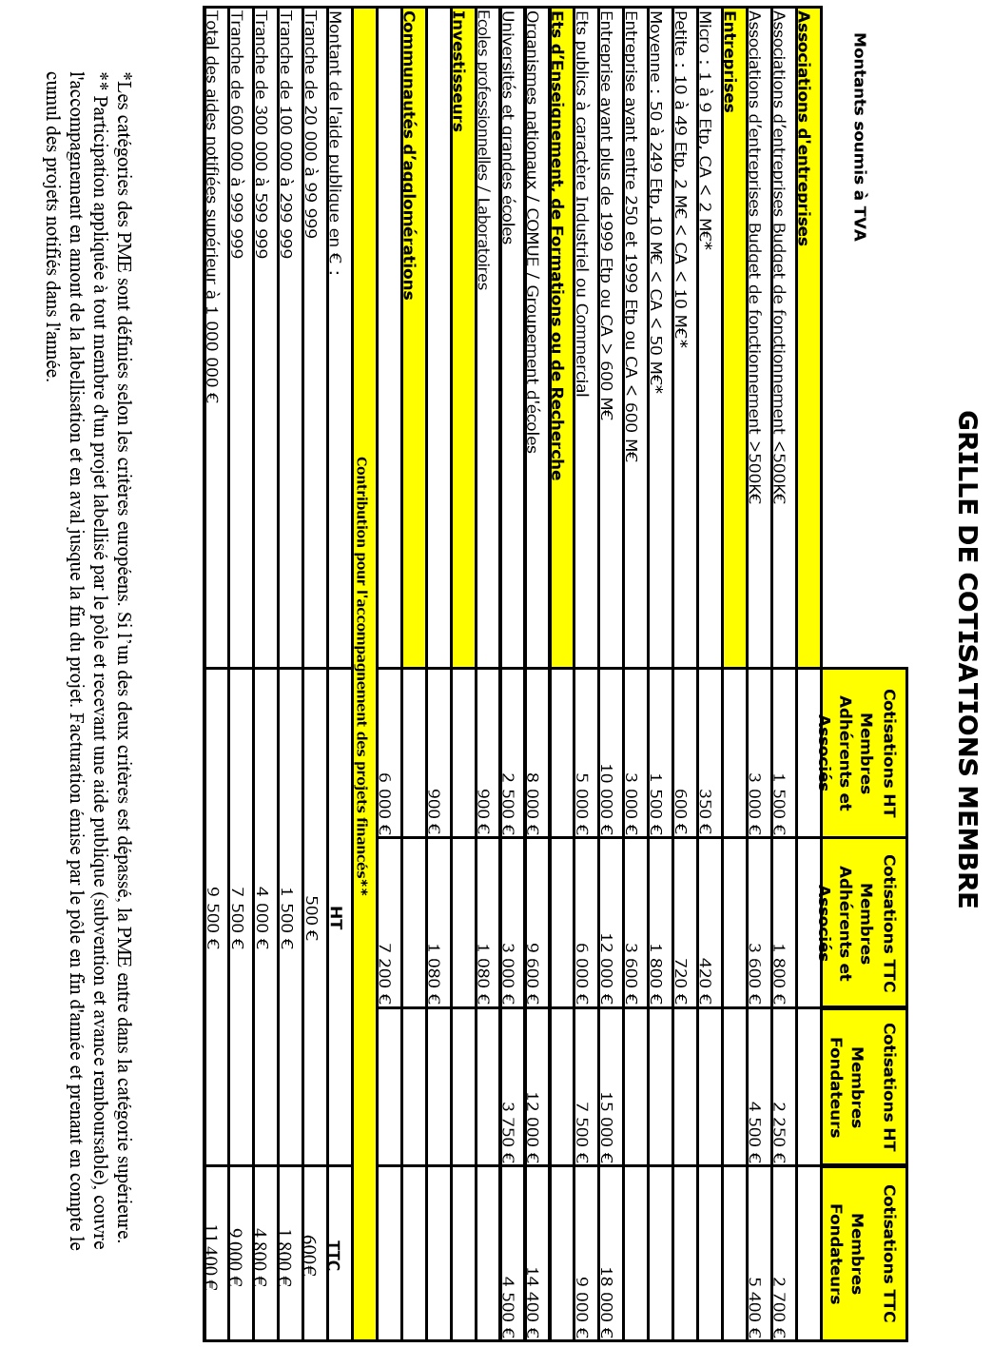

1. <http://www.capdigital.com/publications/a-propos-cap-digital/>